**第二次实验：**

学号：37220222203661 姓名：；李林江

1. **实验目的**
2. **熟悉Unity的编辑器拓展API接口**
3. **学习修改系统自带编辑器**
4. **学习定义自己的编辑器**
5. **实验条件**

**unity**

1. **实验内容**

**在Scene视图中增加一个全局坐标系的辅助元素**

**三个轴分别用红绿蓝三根直线表示，尾端加一个立方体**

**创建一个自定义菜单用于显示和隐藏全局坐标系**

**延伸任务**

**物体被选中时，Inspector视图的Transform组件增加设置辅助坐标系的坐标轴长度、尾端立方体大小的属性**

1. **实验步骤：**

（结合截图说明过程及现象结果）

1绘制坐标轴

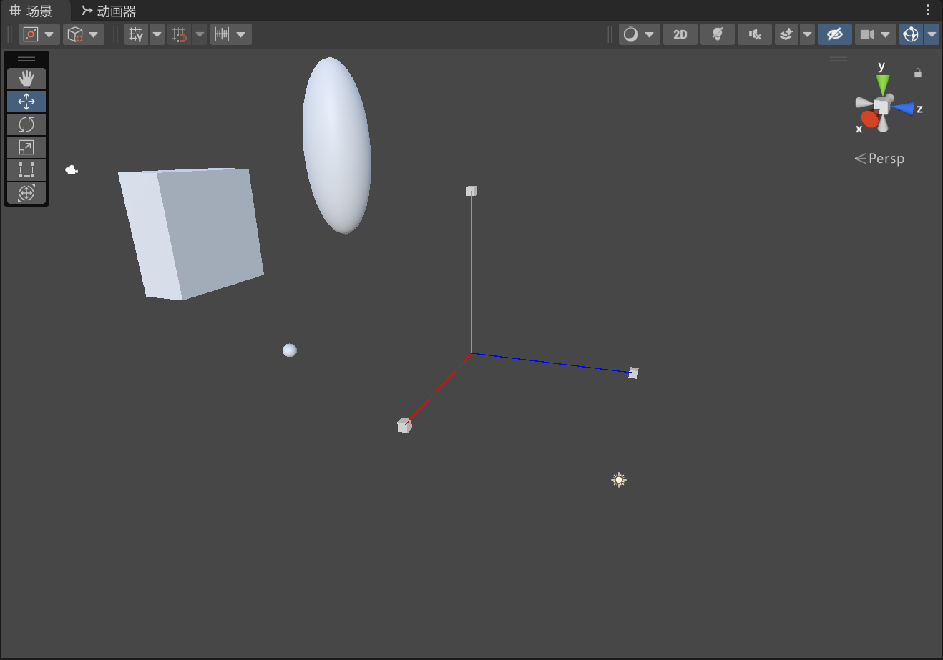

2、窗口改变大小

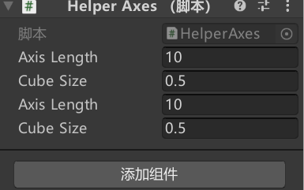

1. **实验心得总结：**

unity的操作需要诸多快捷键，需要多次练习才能熟悉。脚本中有众多函数接口需要看文档来熟悉。

PS：实验报告上传时，文件命名格式：学号_姓名

有工程代码的，将报告与工程一起打包上传，命名同上